**Ejercicio 3**

Consideremos que el 40% de una fábrica proviene del T1, el 35% del turno T2 y el 25% del T3; y que los porcentajes de los artículos defectuosos son del 1%, 2% y 3% respectivamente, en cada turno. Al seleccionar un artículo al azar de la producción total:

a. ¿Cuál es la probabilidad de que resulte defectuoso? R// 0.0185 = 1.85%

b. Si el artículo resulta defectuoso, ¿Cuál es la probabilidad de que haya sido producido en el turno T2? y ¿en el turno T3? R// 0.378 para T2 y 0.405 para T3

**Solución al ejercicio**

Lo primero que se debe hacer es tener una visión del problema y analizar los datos que se presentan:

Una fábrica está distribuida en tres secciones (Turno 1, Turno 2 y Turno 3) en las cuales se fabrican componentes con cierto grado de defectuosidad, el valor de la creación de artículos no defectuosos está implícito en cada uno de las secciones, puesto que se nos da en porcentaje, solo se debe encontrar el porcentaje restante que sume el 100% de la producción total para cada sección, los cuales son 99%, 98% y 97% respectivamente.

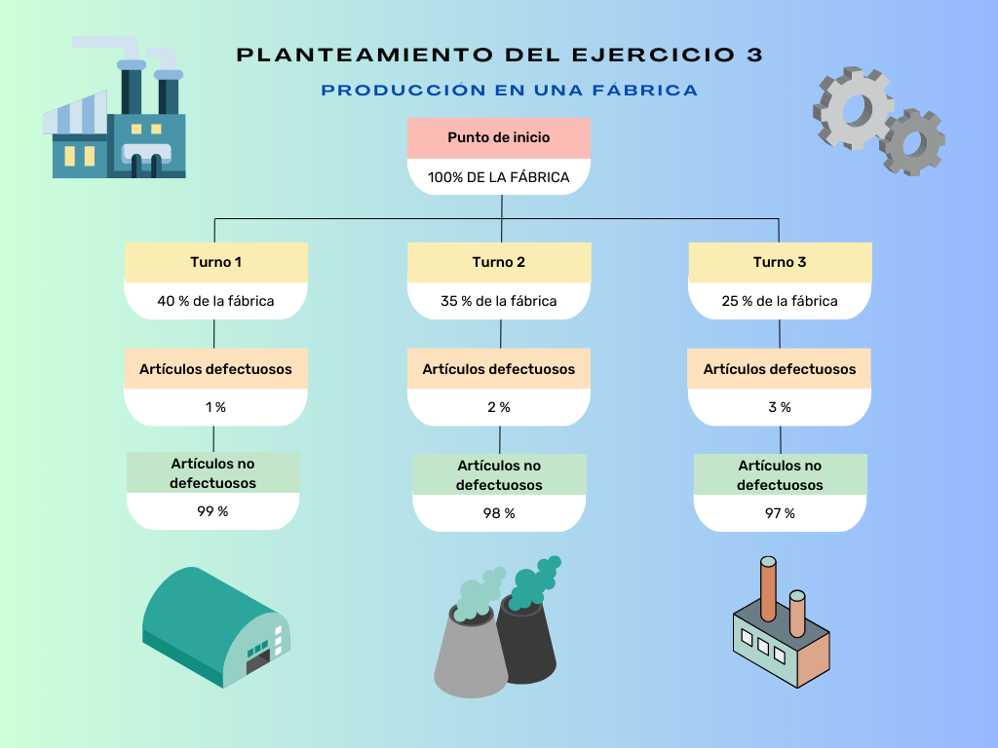

Lo segundo es plantear una forma para solucionar el problema planteando los datos que se nos presentan:

La probabilidad puede ser expresada de forma porcentual o decimal, como el ejercicio ya brinda los datos de forma porcentual, necesitamos realizar la conversión para la notación decimal, dividiendo entre 100 los valores.

P(T) = probabilidad de que el artículo venga de una sección específica de la fábrica.

P(D/T) = probabilidad de que el artículo sea defectuoso dado que venga de una sección específica de la fábrica.

P(T/D) = probabilidad que el artículo venga de una sección específica de la fábrica y sea defectuoso.

D = evento de que el articulo resulte defectuoso.

P(D) = Probabilidad que ocurra el evento de que el articulo resulte defectuoso.

Entonces se tendría que:

|  |  |  |
| --- | --- | --- |
| P(T1) = 40 % = 0.4 | P(T2) = 35 % = 0.35 | P(T3) = 25 % = 0.25 |
| P(D/T1) = 1 % = 0.01 | **P(D/T2) = 2 % = 0.02** | **P(D/T3) = 3 % = 0.03** |

**a.** La probabilidad que un articulo resulte defectuoso está dada por la fórmula:

P(D) = (D/T1) * P(T1) + P(D/T2) * P(T2) + P(D/T3) * P(T3)

P(D) = 0.01 * 0.4 + 0.02 * 0.35 + 0.03 * 0.25

P(D) = 0.04 + 0.07 + 0.0075

P(D) = 0.0185 = 1.85%

**b.** Si el articulo es defectuoso ¿qué probabilidad tiene de venir del turno 2? y ¿qué probabilidad tiene de venir del turno 3?

La probabilidad que venga de una sección específica y resulte defectuoso está dada por la fórmula:

P(T/D) = P(D/T) * P(T) / P(D)

Para el caso que venga del turno 2:

P(T2/D) = 0.02 * 0.35 / 0.0185

P(T2/D) = 0.378

Para el caso que venga del turno 3:

P(T3/D) = 0.03 * 0.25 / 0.0185

P(T3/D) = 0.405

Calculando la probabilidad empírica para cada caso:

|  |  |  |  |  |  |  |
| --- | --- | --- | --- | --- | --- | --- |
| Probabilidades empíricas / Número de realizaciones | 100 | 1000 | 10000 | 100000 | 1000000 | Probabilidad analítica |
| Probabilidad de obtener un artículo defectuoso. | 0.01 | 0.02 | 0.0178 | 0.01843 | 0.018582 | 0.0185 |
| Probabilidad que tiene el artículo defectuoso de venir del turno 2 | 0 | 0.35 | 0.303371 | 0.359197 | 0.3787 | 0.378 |
| Probabilidad que tiene el artículo defectuoso de venir del turno 3 | 0.1 | 0.5 | 0.393258 | 0.438416 | 0.406953 | 0.405 |